Занятие 3
Тема «Воздух тормозит движение- сборка парашюта»
Учебные цели: ученики должны описать скольжение парашюта по воздуху и понять, по какой причине тормозится его падение на землю. Чем больше поверхность парашюта, тем сильнее воздух будет тормозить падение.
Задачи: Сформировать представление об устройстве и назначении частей парашюта, о его назначении.
Наблюдать и опытным путем определять качество деталей парашюта
Изготавливать детали парашюта с опорой на план
Учиться организованности, аккуратности, трудолюбию, работе в группе
Оборудование: модели парашюта, презентация
Бумага, нитки, пластилин, скотч, ножницы, линейки, карандаши, пакеты,
газета,зонт.
Распечатки инструкций с планом сборки для каждой группы.
Ход занятия:
- ВВЕДЕНИЕ
Многие из вас любят , затаив дыхание, смотреть в голубое небо с медленно плывущими по нему облаками. Облака такие мягкие и пушистые, и хочется вдохнуть полной грудью и полететь, сесть на облачко и покачаться. А потом падать медленно и плавно, чтобы осмотреть с высоты всю землю. Но мы не одни с вами об этом мечтаем. Помог осуществить эту мечту людям Глеб Евгеньевич Котельников, который в 1911 году изобрел парашют.
Демонстрация опыта (невербальный импульс): учитель демонстрирует, как опускается раскрытый парашют и сложенный парашют. Сравните!
В сложенном состоянии парашют падает по другому.
Как вы думаете, для чего используют парашют? (ответы детей)
Парашюты бывают:
- Спасательные, их используют люди при аварии, они есть у каждого летчика;
-Посадочные- для спуска груза
-Спортивные. Сейчас с парашюта может спрыгнуть каждый, после небольших тренировок. Парашютным спортом занимаются смелые люди, если вы хотите стать парашютистом, то уже сейчас должны заниматься спортом, воспитывать силу воли.
ПАРАШЮТ – это устройство для торможения падающего тела.
Парашют - в переводе с французского - устройство предотвращающее падение
Современный парашют представляет собой огромный купол из тонкой, но прочной ткани, к которому при помощи большого числа строп подвешивается груз или человек. Мы знаем, что груз, сброшенный с высоты, стремительно падает вниз. Если же к грузу присоединить парашют, то падение станет во много раз медленнее, так как парашют будет тормозить (замедлять) падение груза.
? Как вы думаете, почему так происходит?
Это явление вызывается большим сопротивлением, возникающим при движении парашюта в воздухе.. что нетрудно проверить. Если взять в руки раскрытый зонтик, который представляет собой небольшой парашют, и быстро двигать его к книзу, то рукой можно ощутить силу сопротивления воздуха движению зонта. При этом можно заметить, что при медленном движении зонт сопротивляется слабее, а при быстром сильнее.
Сила сопротивления зависит от размеров купола. Купол парашюта имеет во много раз большую поверхность, чем купол зонтика и поэтому сопротивление очень велико.
ПОСТАНОВКА ЗАДАЧИ Сегодня мы займемся тем, что будем предотвращать падение.(доказывать что воздух обладает сопротивлением) Будем мастерить 3 вида парашютов: 2 из бумаги . 1 из целлофанового пакета.
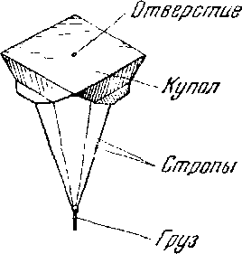
Итак, из каких деталей состоит парашют? (купол, стропы и груз) – показ по модели
Из какого материала можно сделать купол? Стропы?
С чего начнем работу? (купол), отверстие для равновесия.
Как продолжим работу? (стропы и соединим детали)
Как закончим? (запуском)
Что мы докажем, запустив парашют?
ТЕМА УРОКА !!!!

РАЗРАБОТКА ТЕМЫ : Организация групповой работы: Работая в группе вы по инструктивной карте будете изготавливать парашюты разных видов.
Правила работы в группе:
1. Внимательно читайте инструкцию к выполнению.
- Распределите обязанности в группе.
- Помогайте друг другу.
- Разговаривайте тихо.
- Будьте аккуратны в обращении с ножницами и др.

Через 15 минут мы пойдем их запускать с лестницы 3 этажа. Приступим! Удачи!
После выполнения учитель напоминает правила безопасности на лестнице
Техника безопасности на лестнице:
- Не толкаться.
- Держаться за перила, не облокачиваться на них.
- Разговаривать негромко.
- Быть внимательными, наблюдать.

- ОБСУЖДЕНИЕ РЕЗУЛЬТАТОВ
Какое было задание? (сделать парашют) Для чего?!
Удалось выполнить задание?
Выполнили правильно или с ошибкой?
Выполнили самостоятельно или с чьей-то помощью?
Дети обобщают, что они наблюдали за своими парашютами. Парашюты спускались неодинаково хорошо!
? Ребята, кому мы присвоим «Знак Качества»? (красная или зеленая звездочка)
Учитель выкладывает 2 парашюта с куполами разных размеров и спрашивает: С каким парашютом вы предпочли бы прыгать? Почему?
Дети отвечают, и потом учитель демонстрирует падение обоих парашютов с одинаковой высоты. ВЫВОД: Чем больше парашют, тем сильнее тормозит его воздух, тем медленнее он спускается на Землю.
Дополнение (биомеханика)
Природа дает нам возможность понаблюдать за живыми аналогами парашютов. Например , в Индии обитает летучий дракон - небольшая ярко окрашенная ящерица. По бокам у неё расположено несколько ложных ребер между которыми натянута кожистые складки. В покое ребра прижаты к телу и ящерица ничем не отличается от своих бескрылых соплеменниц, однако при прыжке с дерева, к примеру за бабочкой, его ребра-крылья расправляются как купол парашюта и дракон может превосходно планировать . По такому же принципу планируют с деревьев змеи , лягушки(расправляя кожистые перепонки между пальцами лапок), белки- летяги и другие.
- ЗАКРЕПЛЕНИЕ РЕЗУЛЬТАТОВ, РЕФЛЕКСИЯ,
Наше занятие подходит к концу.
Какое свойство воздуха человек использует для создания парашюта?
Что вы узнали на занятии?
Что вам понравилось делать больше всего?
Молодцы ! В заключении я хочу подарить вам ….парашюты,которые ,необходимо доделать с учетом того, что узнали на занятии и принесите их в следующую среду, мы устроим парашютный десант

ГРУППА 1
СБОРКА ПАРАШЮТА.
ПОШАГОВАЯ ИНСТРУКЦИЯ
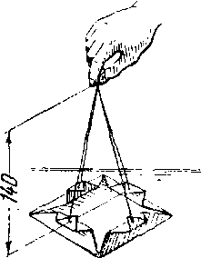
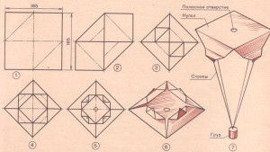
1. Вырезаем квадрат из бумаги 16,5 на 16,5см;
2- Отгибаем углы внутрь;
3,4- Отгибаем углы наружу;
5- Вторично отгибаем углы внутрь;
6. В середине купола делаем небольшое отверстие. Это придаст устойчивость парашюту во время спуска .
7. Готовая заготовка купола;
- Отрезаем стропы длиной 18-20 см;
- С помощью скотча соединяем стропы ( их 4) по углам купола;
- Из пластилина слепить груз;
- Внизу стропы соединяем с грузом ;
- Отцентровать парашют;
- Общий вид готового парашюта.
- Отправь свой парашют в путешествие!

ГРУППА 2
СБОРКА ПАРАШЮТА.
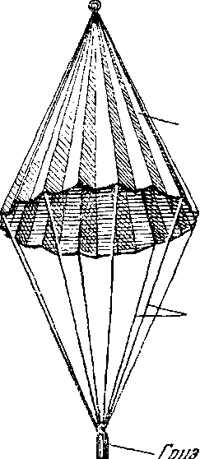
ПОШАГОВАЯ ИНСТРУКЦИЯ
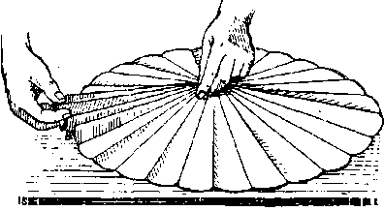
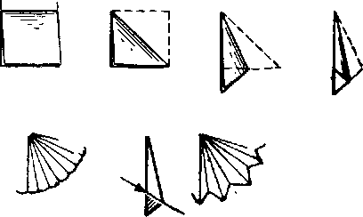
- Купол парашюта делаем из газетной бумаги 50 на 50 см
- Складываем и обрезаем купол согласно рисунку:
- Лист бумаги сложите пополам.
- Сдвоенный листок сложите вновь пополам так, чтобы получился квадрат.
- Квадратный листок сложите по диагонали, так, чтобы получился треугольник.
- Получившийся треугольник сложите еще пополам.
- Отрежьте прилучившуюся остроконечную складку.
- В центре купола сделайте небольшое (1см) отверстие.
- Отрежьте 8 строп длиной 60 см.
10.Соедините стропы с куполом с помощью скотча.
11.Используя пластилин, сделайте груз.
12.Соедините стропы между собой и присоедините к ним груз.
13. Отцентровать парашют.
14. Общий вид готового парашюта
Отправь свой парашют в путешествие

